Medienmitteilung
Neuer Praxisleitfaden für Imkereien zu Vorsorgemaßnahmen gegen Kontaminationen
Für die Bio-Branche gilt seit Januar 2022 mit der Öko-Verordnung (EU) 2018/848 ein neuer Rechtsrahmen. Der neue Leitfaden für Imkereien des FiBL Deutschland zeigt, worauf Bio-Imker*innen bei der Erstellung eines Vorsorgekonzeptes gegen Kontaminationen achten müssen.
(Frankfurt, 25.05.2022). Bio steht für gesicherte Qualität und hochwertige Produkte. In der neuen EU-Öko-Verordnung 2018/848 werden die Vorsorgepflichten zur "Vermeidung des Vorhandenseins nicht zugelassener Erzeugnisse und Stoffe" konkretisiert. Alle Bio-Unternehmen müssen ein Konzept erstellen, mit dem kritische Risiken der Kontamination durch nicht zugelassene Erzeugnisse und Stoffe in ihrem Betrieb erfasst und durch Vorsorgemaßnahmen vermieden werden. Das Thema Vorsorge ist nicht neu, aber das systematische Vorgehen und die Dokumentation aller Schritte erhöhen die Anforderungen auch an Bio-Imker*innen. Sie stehen aufgrund der speziellen Produktionsbedingungen vor besonderen Herausforderungen.
Im BÖLN-Projekt „Identifikation von kritischen Kontrollpunkten und Vorsorgemaßnahmen zur Absicherung der Öko-Integrität (BioKKP)“ hat das FiBL Deutschland in Zusammenarbeit mit der Gesellschaft für Ressourcenschutz und Praktiker*innen der Bio-Verbände einen neuen Praxisleitfaden für Imkereien erstellt.
Dieser gibt Bio-Imker*innen einen Überblick über die neue Rechtslage und eine Anleitung zur Erstellung und Umsetzung eines Vorsorgekonzeptes inklusive Praxisbeispiel. In einem gesonderten Kapitel wird erläutert, welche Anforderungen Imker*innen bei der „Aufstellung von Bienenstöcken“ und welche Besonderheiten umstellende Betriebe beachten müssen. Kernstück des Leitfadens ist eine Arbeitshilfe, die im Anhang und als separate Excel-Datei verfügbar ist. Sie enthält eine Übersicht zu Tätigkeitsfeldern und möglichen Risiken, die für die Betriebe relevant sein können. Zur Vermeidung einer Kontamination und Vermischung mit konventionellen Erzeugnissen werden mögliche Maßnahmen zur Vorsorge und Dokumentation dargestellt. Die Arbeitshilfe ist für Imker*innen ein qualifiziertes Werkzeug, um das Vorsorgekonzept gemäß Artikel 28 (1) aufzustellen und zu dokumentieren.
Dieser Praxisleitfaden für Imkereien stellt damit eine praktische Ergänzung zu den Leitfäden und Arbeitshilfen für Unternehmen aus Landwirtschaft, Lebensmittel- und Futtermittelverarbeitung, Handel und Import dar, die im Verbundprojekt BioKKP bereits letztes Jahr veröffentlicht wurden.
Alle Interessenten können den Leitfaden sowie die Arbeitshilfe (Excel-Datei) auf der Webseite orgprints.org/id/eprint/42876/ kostenlos downloaden.
2.659 Zeichen, Abdruck honorarfrei, um ein Belegexemplar wird gebeten.
FiBL-Kontakt
- Babette Reusch: Tel +49 697137699-840, E-Mail babette.reusch@fibl.org
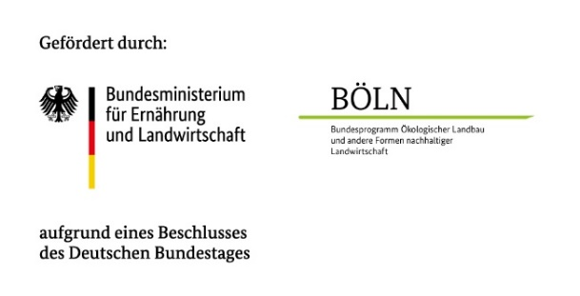
Partner
Büro Lebensmittelkunde & Qualität
Gesellschaft für Ressourcenschutz
Links
www.fibl.org/de/infothek/medien.html
https://orgprints.org/id/eprint/42876/
https://www.fibl.org/de/themen/projektdatenbank/projektitem/project/1823
Über das FiBL
Das Forschungsinstitut für biologischen Landbau (FiBL) ist eine der weltweit führenden Forschungseinrichtungen im Bereich der ökologischen Landwirtschaft. Die Stärken des FiBL sind interdisziplinäre Forschung, gemeinsame Innovationen mit Landwirt*innen und der Lebensmittelbranche sowie ein rascher Wissenstransfer. Der FiBL Gruppe gehören derzeit FIBL Schweiz (gegründet 1973), FiBL Deutschland (2001), FiBL Österreich (2004), OEMKI (ungarisches Forschungsinstitut für biologischen Landbau, 2011), FiBL Frankreich (2017) und das gemeinsam von den fünf nationalen Instituten getragene FiBL Europe (2017) an. An den verschiedenen Standorten sind rund 300 Mitarbeitende tätig. www.fibl.org

